INSTITUTO TECNOLÓGICO
DE CELAYA

DEPARTAMENTO DE
GESTIÓN TECNOLÓGICA Y VINCULACIÓN

UNIDAD DE DESARROLLO DE SOFTWARE

Manual de uso para el modulo de alumno

Índice
1 Introducción 4
1.1 Modulo de Alumno 4
1.2 Requisitos 4
1.3 Ayuda 4
2 Ingreso al Sistema 5
2.1 Entrar al Sistema 6
2.2 Pantalla de Inicio.........................................................................................................7
3 Modificación de datos 8
3.1 Modificar datos 8
3.2 Guardar cambios 8
4 Consulta de calificaciones 9
4.1 Información acerca de las calificaciones.....................................................................9
5 Cambio de contraseña.......................................................................................................10
5.1 Como modificar su contraseña de acceso..................................................................10
6 Recuperar contraseña olvidada..........................................................................................11
6.1 Proceso de restauración de contraseña......................................................................11
Índice de Figuras
Figura 1: Pantalla de Inicio – Pagina Principal Centro de Idiomas 5
Figura 2: Ejemplo - Control de acceso 6
Figura 3: Información General - Pagina de inicio del alumno 7
Figura 4: Menú - Menú opciones para el Alumno. 7
Figura 5: Administración - Modificación de datos. 8
Figura 6: Calificaciones – Consulta de Calificaciones. 9
Figura 7: Contraseña – Cambio de Contraseña. 10
Figura 8: Contraseña olvidada – Recuperar Contraseña. 11

Introducción
El presente documento tiene la finalidad de servirle las instrucciones para el correcto uso del modulo creado para los alumnos del Centro de Idiomas del Tecnológico de Celaya.

El modulo para Alumnos
EL modulo de Alumnos constituye una parte del Sistema del Centro de Idiomas en la cual los alumnos podrán consultar sus calificaciones, modificar sus datos y hacer cambio en sus contraseñas de acceso.

Requisitos
Navegador Web actualizado
Mozilla Firefox *
Google Chrome *
Internet Explorer
Safari
* Navegadores Recomendados.

Ayuda
Para mayor información no dude entrar en contacto.
Correo electrónico: idiomas@itcelaya.edu.mx
Teléfono: 461 - 617 - 7770 ext. 2114

Ingreso al Sistema
Al ingresar en su navegador a la siguiente dirección http://www.ci.itcvirtual.net se realizara la conexión y se mostrara una pantalla como aparece Fig.1
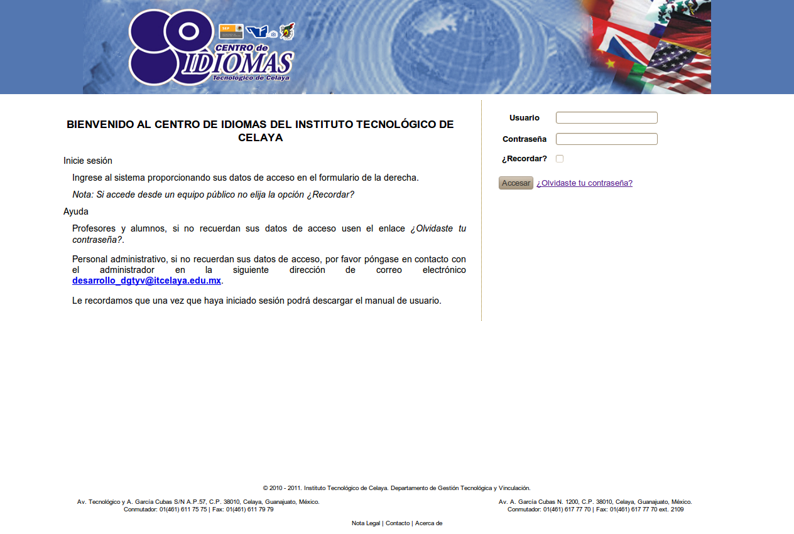
Fig. 1 Pantalla de Inicio

Forma de acceso
En los campos de “Usuario” y “Contraseña” se deben digitar los que se asignaron
para el acceso del sistema y dar un clic al botón.

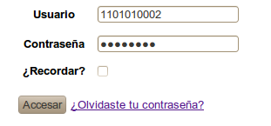

Fig. 2 Control de acceso

Estos le fueron enviados vía correo electrónico, si no recuerdan sus datos de acceso, por favor póngase en contacto con el administrador en la siguiente dirección de correo electrónico atencionidiomas@itcelaya.edu.mx

Pantalla de Inicio
De esta manera podrán entrar al sistema y se podrá ver la pantalla de principal. Fig 3
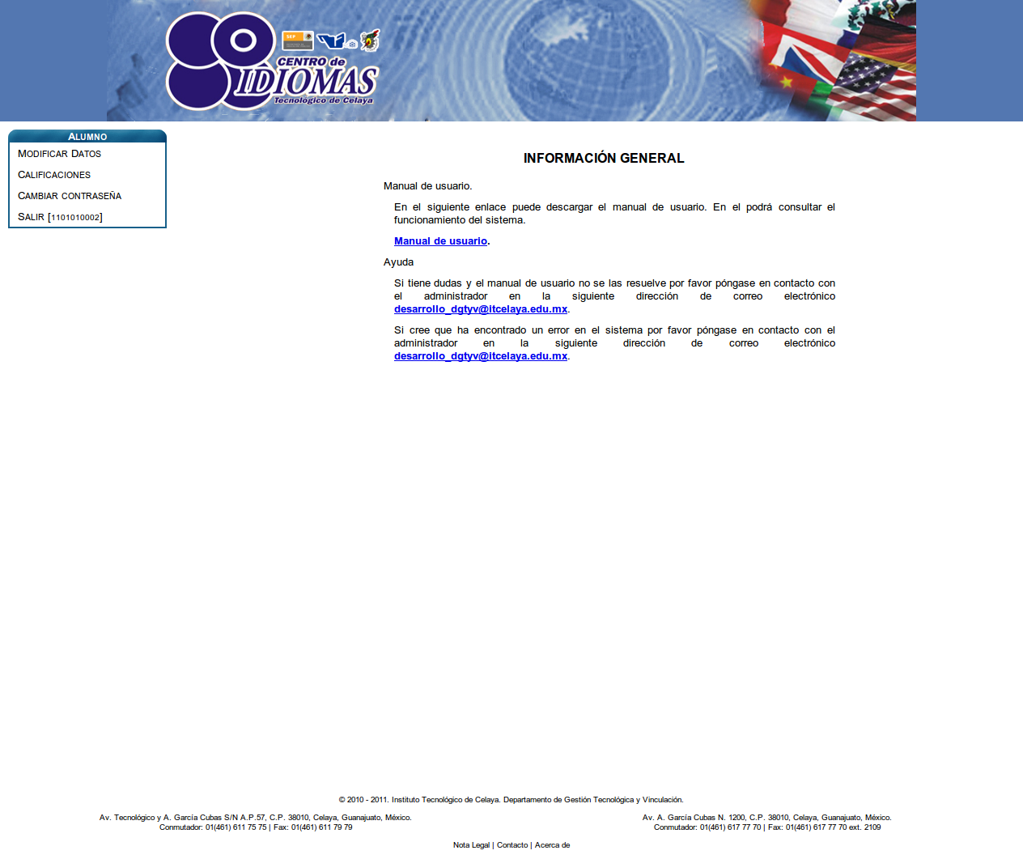
Fig 3 Información General
Una vez dentro del sistema. Encontrara en la parte izquierda un menú el cual se detalla en la Figura 4
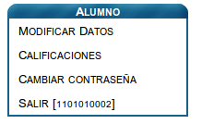
Se muestran las opciones disponibles.
Opción para modificar su información. (Cap. 3)
Opcion para modificar contraseña de acceso al sistema. (Cap 5)
Opción para consulta de calificaciones. (Cap 4)

Salida del Sistema.
Fig. 4 Menú

Modificación de datos
Al dar clic en la pestaña de “MODIFICAR DATOS” usted podrá consultar, así como actualizar su información personal dentro del sistema.
Es importante recordar que en la parte inferior de este apartado encontraras dos formularios Llamados «Alumno Interno» y «Trabajador ITC»
No puede llenar ambos datos: «Alumno Interno» y «Trabajador ITC». Llene sólo uno.
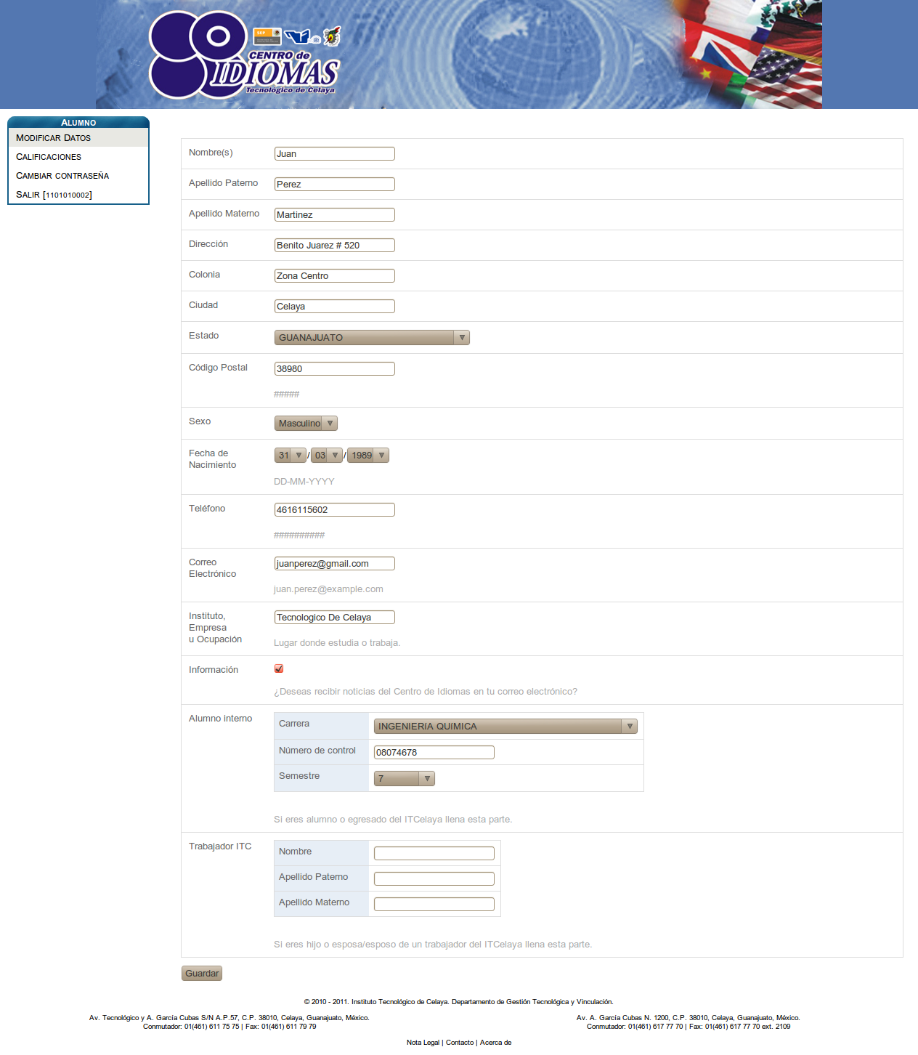
Fig. 5 Modificación de datos

Consulta de Calificaciones

Información acerca de las calificaciones
Al dar clic en la opción “Calificaciones” usted podrá ver en detalle el Historial de calificaciones con el que cuenta.

Solo aparecerá aprobado su curso cuando su Calificación es mayor a 8 y haya tenido menos de 8 faltas durante el curso, de otra forma no aparecerá nada en el campo de aprobado.

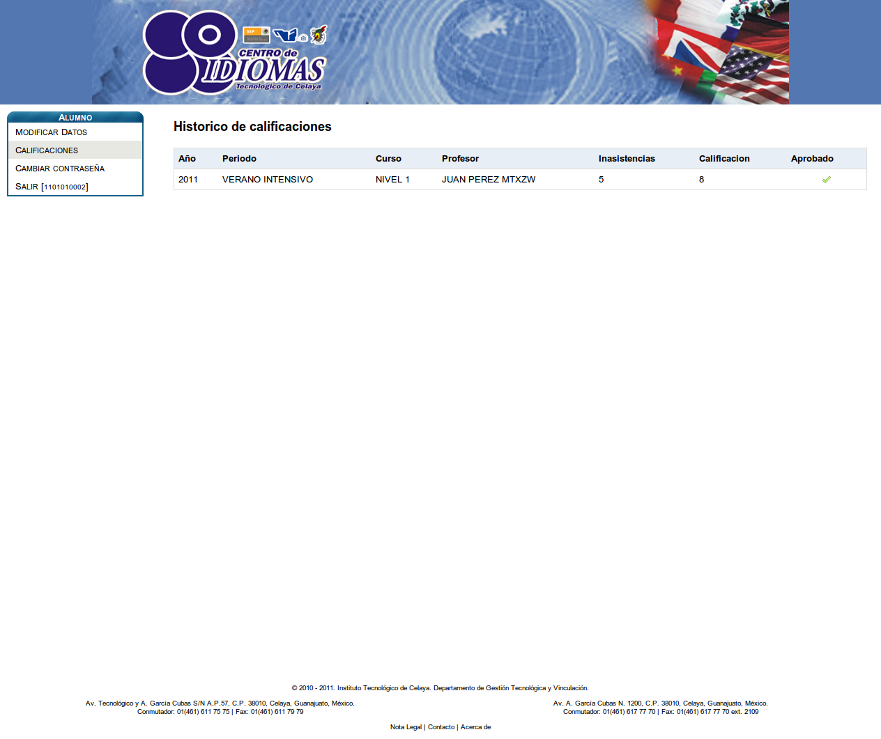
Fig. 6 Calificaciones

Cambio de contraseña

Como modificar la contraseña de acceso
En este apartado que entrara dando clic en la opción ”Cambiar Contraseña” encontrara un formulario para crear una nueva contraseña la cual deberá introducir dos veces, con la restricción que esta deberá ser mayor a 8 caracteres (incluye letras, números y caracteres especiales).

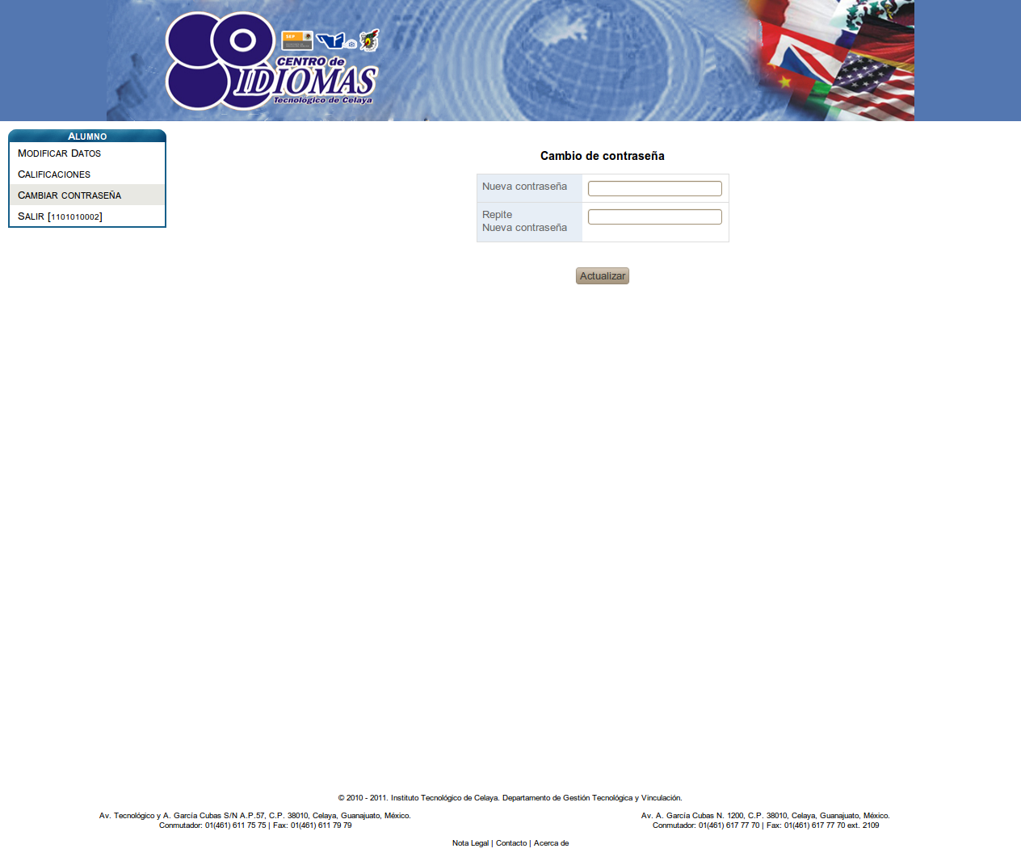
Fig. 7 Cambio de contraseña

Recuperar contraseña

Proceso de restauración de contraseña

Para que pueda restaurar su contraseña, necesitamos conocer su identidad (Fig. 8) puede usar su nombre de usuario o el correo electrónico que registro en el sistema y les sera enviada su nueva contraseña.

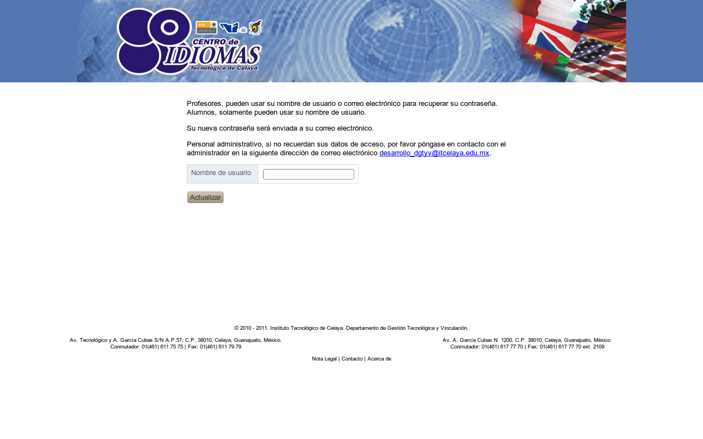
Fig 8 Recuperar contraseña

